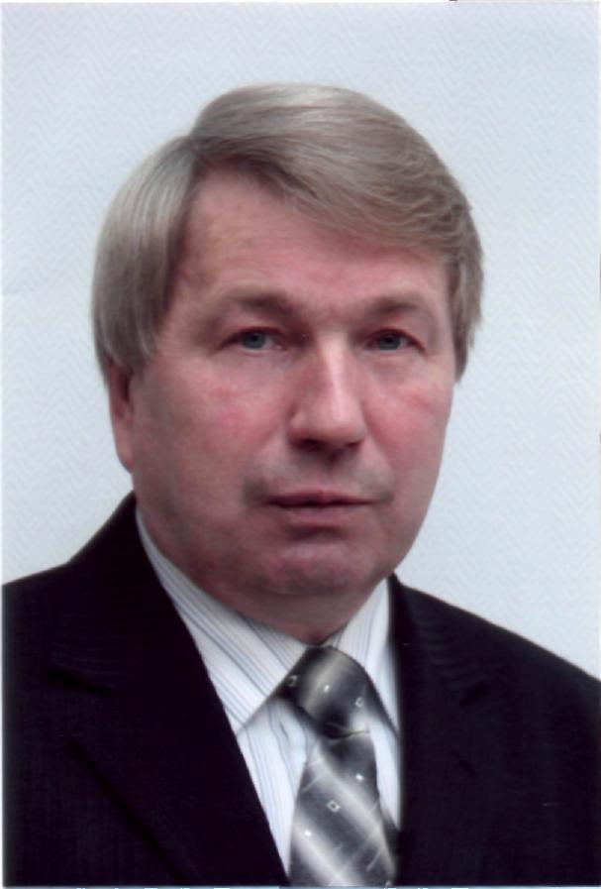
Рахманов Николай Васильевич - генеральный директор ОАО "Перкарбонат".

